Le cadre culturel et historique de la dépression de Ţara Bârsei
Qui favorise le développement durable
Debu Alexandra
Classe XI-a D

Țara Bârsei, également appelé dépression de la courbe des Carpates ou dépression de Brașov , est une région ethnographique et historique du sud-est de la Transylvanie , la ville la plus importante étant Brașov .
Le nom est inspiré de Bârsa Mare, une rivière qui se jette dans Olt. Bârsa Mare, formée par la confluence de deux bras : Bârsa Gresorului et Bârsa Tamâșului, compte parmi ses affluents Bârsa lui Bucur et Bârsa Fierului.
Dans son sens historique, Ţara Bârsei a comme équivalent la structure administrative-territoriale du district de Brașov et des villages qui lui sont asservis. Sur le territoire de Ţara Bârsei, il y a actuellement trois municipalités (Brașov, Codlea et Săcele), trois villes (Ghimbav, Râșnov et Zărnești), ainsi qu'un certain nombre de 13 communes (Apața, Bod, Bran, Cristian, Crizbav, Dumbrăvița, Feldioara, Hălchiu, Hărman, Măieruș, Prejmer, Sânpetru et Vulcan).
Les anciennes armoiries de Ţara Bârsa sont représentées par un lys argenté accompagné de deux étoiles sur fond bleu.

Les anciennes armoiries de Țăra Bârsei
La création de Ţara Bârsa remonte à 1211, lorsque l'emplacement a été donné aux chevaliers teutoniques par le roi André II de Hongrie pour surveiller la frontière sud-est du royaume de Hongrie contre les Cumans, mais une autre intention était de convertir les Romains au catholicisme. par les chevaliers teutoniques. Les Teutons ont construit de nombreux châteaux, mais ont également amené des colons de l'Empire romain pour peupler la région. Au premier siècle après sa création, les colonies saxonnes du Tara Barsa Bârsa ont dû faire face à six intrusions des Tartares (1241-1242, 1278, 1284-1285, 1335, 1344, 1345). Malgré le fait que les Teutons aient quitté la région, les colons allemands sont restés ici jusqu'au XXe siècle, établissant probablement l'un des quartiers les plus forts. Avec la Grande Union de 1918, Țara Bârsei a été introduite comme composante de la Roumanie
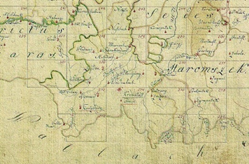
Țara Bârsei dans la carte Joséphine (sensible), 1769-1773..
Les villes les plus importantes sont :
1. Brasov

Situé parmi les passages extraordinaires des Carpates, Brașov est devenu il y a 700 ans un lieu d'association entre la Transylvanie, la Valachie et la Moldavie et, en même temps, un solide foyer artistique, commercial et social. Entouré de trois parties de montagnes, Brasov est devenu un lieu idéal pour la construction d'une fortification. La position géographique de la ville a fait de Brașov le moyen par lequel les richesses de l'époque étaient rassemblées, les individus se rencontraient et leurs pensées convergeaient. Les bracelets solides (tisserands, tailleurs, forgerons, facteurs, cuivres, armuriers et orfèvres) ont transformé Brașov en un centre artisanal solide. Des murs et des bastions de forteresse, des tours de guet et des tours de guet, des entrepôts et des places, des ateliers et des magasins, des auberges, des églises et des hôpitaux ont été construits ici, le tout dans la conception des zones européennes médiévales. Ces constructions peuvent, en tout cas, être vues dans les rues de la ville aujourd'hui.
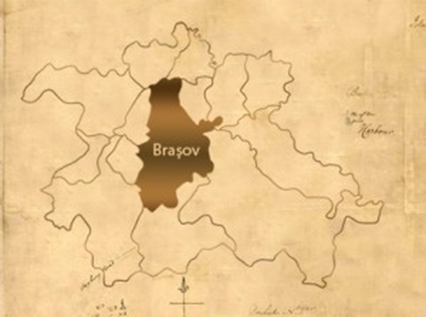
Fêtes locales, traditions et coutumes :
Brasov Days (Brasov June) - Brasov Days est la célébration de la ville, qui correspond à une tradition plus ancienne du lieu appelée "Brasov June" et les touristes assistent à un spectacle avec des éléments de mythe, de rite, de cérémonie et de magie. Il s'agit du défilé des jeunes et de la manifestation des habitudes qu'ils ont héritées des temps anciens.
Festival International du Cerf d'Or
Fête de la moisson
Festival Jazz et Blues
Festival de musique de chambre
Festival de théâtre contemporain
Fête de la Bière (Grande Brasserie)
Festival Aurore (Petite Brasserie)

2. Săcele
Près de Brasov, au contact entre la montagne et la plaine, se trouve un groupe de sept villages dont la fondation est liée à la légende du Pays Barsa, fondé par les chevaliers de l'Ordre Teutonique. Pendant la domination hongroise, les villages étaient appelés "septem villa valacheles" (sept villages roumains). Aujourd'hui, ces sept villages constituent la microzone ethnographique Săcele. Aujourd'hui, Sacele regroupe quatre de ces anciens villages, devenus récemment des quartiers : Baciu (Bacsfalu), Turcheş (Turkos), Cernatu (Csernatfalu), Satulung (Hosszufalu). C'est une région multiculturelle, où s'entremêlent les traditions des Roumains, des Hongrois (Csangos) et des Saxons.

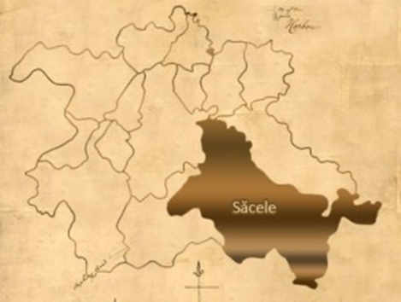

3. Codlea
Codlea est la deuxième localité la plus importante de Ţara Bârsei, en raison à la fois du passé historique mouvementé et du développement culturel et économique. Armoiries de la localité - une couronne dorée sur une souche à 5 racines, encadrée de deux étoiles, nous rappelle aujourd'hui qu'au Moyen Âge Codlea était l'un des "5 sièges" du Comté de Bârsa.

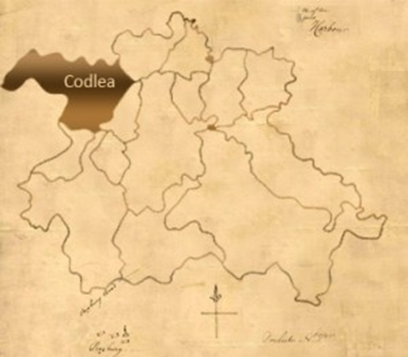
4. Rasnov
Dès le Moyen Âge, la rose a été choisie comme emblème de Râşnov. Belle comme un bouquet de roses, mystérieuse comme une ville invaincue, aussi charmante que l'âge de gloire. La rose devient le symbole de la communauté Râșnov, de l'histoire et de la culture de Râșnov, un élément d'identification, représentatif, unique, spectaculaire, artistique et unique.
La marque la plus célèbre de la ville est la forteresse Râșnov, un monument historique avec un énorme potentiel touristique et culturel. Ces dernières années, la Citadelle a généreusement accueilli de nombreuses manifestations culturelles et artistiques, pour la plupart annuelles, telles que le Festival du Film Historique, la Fête des Roses, la Fête Médiévale « Tournoi de la Citadelle ».
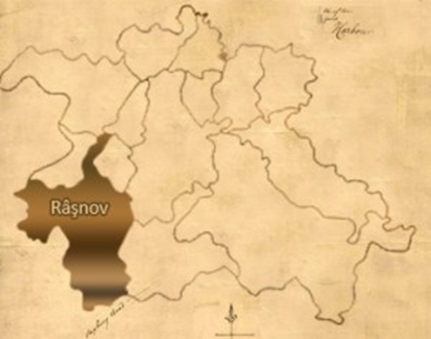

1. Predeal
Predeal, qui fait partie de la zone métropolitaine de Brasov, est la ville de Roumanie située à la plus haute altitude (1030 - 1110 m).
Situé au pied des monts Bucegi, Predeal respire la grandeur de cette montagne, qui, selon certaines légendes, est le Kogaion, la montagne sacrée des Daces. Selon l'historien grec Strabon, dans une grotte du mont Kogaion, le grand prêtre de Zamolxe se retirait, auquel seuls son roi et ses serviteurs avaient accès, pour des conseils secrets sur les affaires du pays.
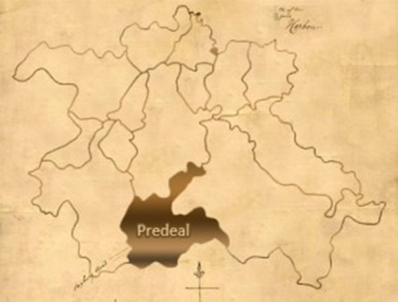

Webographie
http://www.interferente.ro/regiunea-istorica-tara-barsei.html
http://www.tara-barsei.eu/brasov.phpâ
https://ro.wikipedia.org/wiki/%C8%9Aara_B%C3%A2rsei
http://tara-barsei.ro/
http://viziteazafeldioara.ro/ro/article/read/tara-barsei_56
https://asociatiapensiunilordinromania.wordpress.com/tara-barsei-brasov/

